«Её величество - женщина…!»
литературно – музыкальная композиция
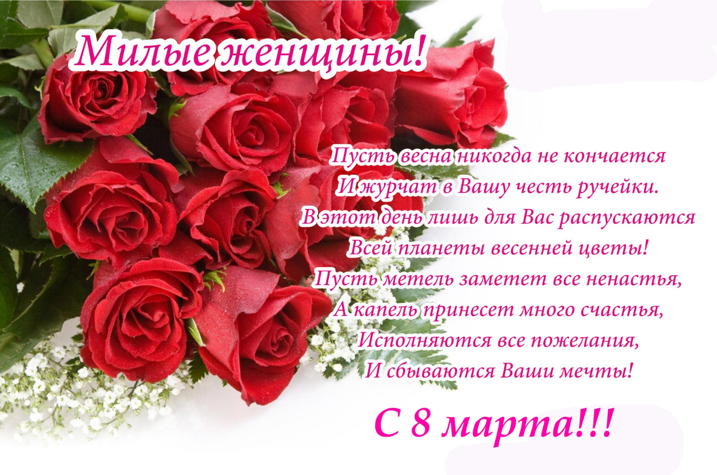
4 марта 2023 года в МБУ «Атаманская поселенческая библиотека» была проведена литературно - музыкальная композиция «Её величество – женщина…!» для подростков 12-14 лет.
Цель мероприятия – формирование у подростков духовно - нравственных качеств личности через знакомство с поэтическими произведениями в отношении к женщине. Мероприятие началось под звуки вальса из к-ф «Мой ласковый и нежный зверь». Музыкальное сопровождение внесло особое праздничное настроение, ввело ребят в мир музыки и поэзии. Директор библиотеки читала стихи, посвященые прекрасной половине человечества. Участники мероприятия узнали, как в творчестве многих поэтов и писателей женщины становятся воплощением земной красоты, источником вдохновения. Они создавали идеальные образы и запечатлевали их на веки в своих произведениях.
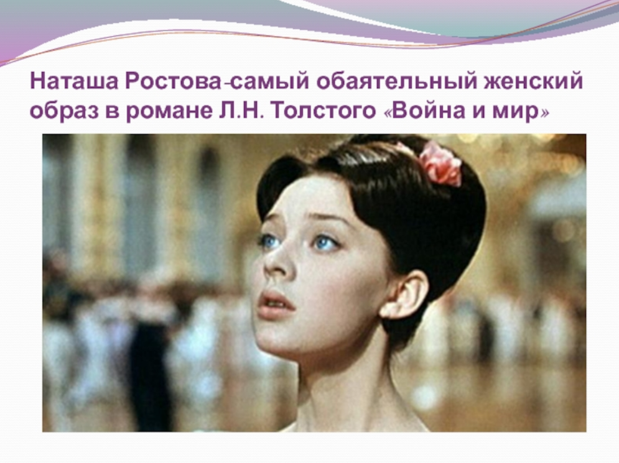
В атмосфере весны, поэзии и радости звучали проникновенные стихи и песни о женщине, о матери, о любви . Прозвучали стихи В.Брюсова, Ф.И. Тютчева, Н.А.Некрасова, Р.Гамзатова, М.Горького и др.
Участники мероприятия были ознакомлены с книжной выставкой «Это все
о ней», в которую входили книги о матери, о знаменитых женщинах, о жен- щинах-писательницах, поэтессах.
Ребята получили положительные эмоции и хорошее настроение.

Мероприятие подготовлено и проведено директором МБУ «Атаманская поселенческая библиотека Литвиненко В.С.

